Neue Richtwerte für angemessene Brutto-Kaltmieten (ab 01.01.2019)
Mittelbereich Plauen
(Stadt Plauen; Stadt Elsterberg; VV Jägerswald; Stadt Pausa-Mühltroff; Pöhl; Rosenbach/Vogtl.; VG Treuen; VG Weischlitz)
Größe in m² | Personenzahl | Netto-Kaltmiete  in € | Kalte Betriebskosten in € | Brutto-Kaltmiete  in €
bis 48 | 1 | 204,48 | 54,24 | 258,72*
> 48 bis <= 60 | 2 | 251,40 | 63,60 | 315,00
> 60 bis <= 75 | 3 | 293,25 | 81,00 | 374,25**
> 75 bis <= 85 | 4 | 342,55 | 92,65 | 435,20**
> 85 bis <= 95 | 5 | 373,35 | 107,35 | 480,70**
Pro weitere Person (+ 10 m²) |  | 39,30 | 11,30 | 50,60**
*für Berechtigte im Leistungsbezug zum 31.12. 2018 gilt die Bestandsschutzregelung mit Richtwerten ab 01.01.2017 für:
VV Jägerswald; Pöhl; Rosenbach/Vogtl.; VG Treuen und VG Weischlitz für 1-PHH (259,68 €)

**für bis zum 30.04.2019 bewilligte Fälle gilt die Bestandsschutzregelung ab 01.01.2019 für den Mittelbereich Plauen „alt“ (Stadt Elsterberg; VV Jägerswald; Stadt Pausa-Mühltroff; Pöhl; Rosenbach/Vogtl.; VG Treuen; VG Weischlitz) für 3-, 4- und 5-PHH sowie jede weitere Person (387,00 €, 448,80 €, 501,60 €, 52,80 €) sowie für den Mittelbereich Plauen Stadt „alt“ für 4-PHH (436,05 €)

Mittelbereich Oelsnitz
(Stadt Adorf/Vogtl.; Bad Brambach; Stadt Bad Elster; Stadt Markneukirchen; VG Oelsnitz; VG Schöneck/Mühlental)
Größe in m² | Personenzahl | Netto-Kaltmiete  in € | Kalte Betriebskosten in € | Brutto-Kaltmiete  in €
bis 48 | 1 | 189,60 | 43,20 | 232,80*
> 48 bis <= 60 | 2 | 237,60 | 48,60 | 286,20*
> 60 bis <= 75 | 3 | 292,50 | 60,00 | 352,50*
> 75 bis <= 85 | 4 | 342,55 | 68,85 | 411,40*
> 85 bis <= 95 | 5 | 389,50 | 80,75 | 470,25
Pro weitere Person (+ 10 m²) |  | 41,00 | 8,50 | 49,50
*für Berechtigte im Leistungsbezug zum 31.12. 2018 gilt die Bestandsschutzregelung mit Richtwerten ab 01.01.2017 für:
Stadt Adorf/Vogtl.; Bad Brambach; VG Oelsnitz und VG Schöneck/Mühlental für 2-, 3- und 4-PHH (296,40 €, 368,25 € und 413,95 €)
Stadt Bad Elster und Stadt Markneukirchen für 1-PHH (236,64 €)

Mittelbereich Auerbach
(Stadt Auerbach/Vogtl.; Ellefeld; VG Falkenstein; Stadt Klingenthal; Stadt Lengenfeld; Muldenhammer Stadt Rodewisch; Steinberg (Vogtland))
Größe in m² | Personenzahl | Netto-Kaltmiete  in € | Kalte Betriebskosten in € | Brutto-Kaltmiete  in €
bis 48 | 1 | 210,72 | 43,20 | 253,92
> 48 bis <= 60 | 2 | 245,40 | 54,00 | 299,40
> 60 bis <= 75 | 3 | 303,00 | 67,50 | 370,50
> 75 bis <= 85 | 4 | 324,70 | 76,50 | 401,20*
> 85 bis <= 95 | 5 | 356,25 | 85,50 | 441,75
Pro weitere Person (+ 10 m²) |  | 37,50 | 9,00 | 46,50
*für Berechtigte im Leistungsbezug zum 31.12.2018 gilt die Bestandsschutzregelung mit den Richtwerten aus 2017 für:
Stadt Lengenfeld; Muldenhammer für 4-PHH (413,95 €)

Mittelbereich Reichenbach
(VG Netzschkau-Limbach; Neumark; VG Reichenbach)
Größe in m² | Personenzahl | Netto-Kaltmiete  in € | Kalte Betriebskosten in € | Brutto-Kaltmiete  in €
bis 48 | 1 | 196,32 | 40,80 | 237,12*
> 48 bis <= 60 | 2 | 244,20 | 46,20 | 290,40*
> 60 bis <= 75 | 3 | 288,00 | 57,75 | 345,75*
> 75 bis <= 85 | 4 | 331,50 | 65,45 | 396,95*/**
> 85 bis <= 95 | 5 | 369,55 | 71,25 | 440,80*/**
Pro weitere Person (+ 10 m²) |  | 38,90 | 7,50 | 46,40*
*für Berechtigte im Leistungsbezug zum 31.12.2018 gilt die Bestandsschutzregelung mit Richtwerten ab 01.01.2017 für:
VG Netzschkau-Limbach und Neumark für alle Haushaltsgrößen (259,68 €, 305,40 €, 384,00 €, 430,10 € (439,45 €, für Berechtigte bis 31.12.2016) und 480,70 € (487,35 €, für Berechtigte bis 31.12.2016))
**für Berechtigte im Leistungsbezug zum 31.12.2014 gilt die Bestandsschutzregelung mit Richtwerten ab 01.01.2013 für:
VG Netzschkau-Limbach und Neumark für 4- und 5-PHH (439,45 € und 487,35 €)
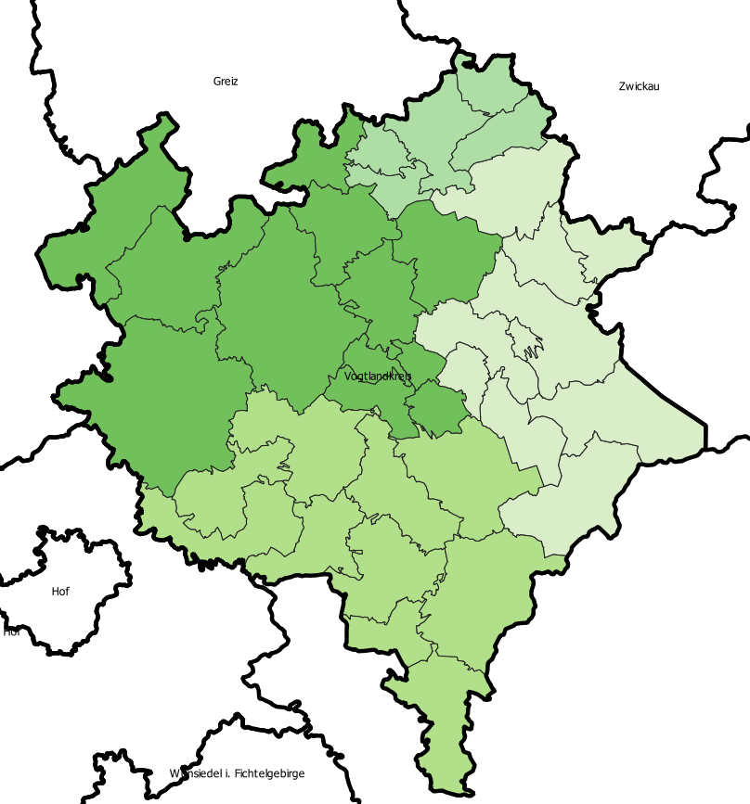
MB Plauen
MB Oelsnitz
MB Auerbach
MB Reichenbach

